# 恩典365问题整理如下（已全部更改）

1、二级栏目与一级栏目对应，不要链接，直接展示名称；

2、栏目有下拉菜单；

3、360浏览器后台显示不完全，解决办法，关闭急速模式，打开兼容模式；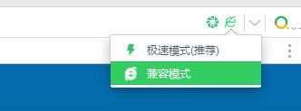

4、后台二级栏目可配置，长度不超过8个；

5、图文信息，图片不能显示；

6、属灵牧养，人生百科所有都跳“更多”页面，并在本窗口切换；

7、支持奉献栏目（参照天声传播），后台可配；

8、默认查询“恩典365”内容；

9、二级栏目读活；

10、请定时清除缓存，不用选择，直接点‘清空’即可；

~~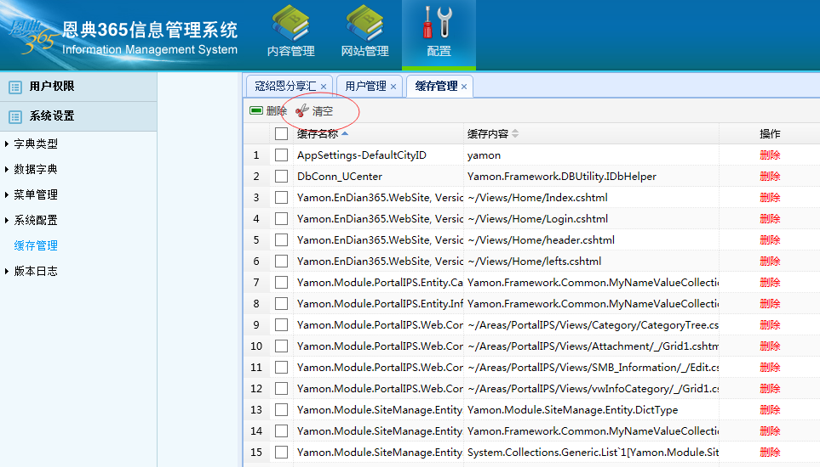~~

11、音视频地址input框调大一点，请每次都清理一下浏览器的缓存；